**FATEC ARARAS ANTONIO BRAMBILLA**

**CURSO DE DESENVOLVIMENTO DE SISTEMAS MULTIPLATAFORMA**

**Especificação dos Requisitos do Software**

**Plataformas de Estudos Online**

**Autores:**

Bruno Henrique Guinerio

Pedro Rufino da Mata Neto

Felipe Peliçari Candido

Vinicius de Moraes Rodrigues

Letícia Almeida Rodrigues

Giovanny Lopes Ribeiro

Mateus Bueno Roberto

**Leme – São Paulo, 11/10/2023**

**Versões anteriores revisadas**

**Especificação dos Requisitos do Software**

1. **Introdução**
   1. **Objetivo deste documento**

Este documento tem por objetivo auxiliar na especificação do software que será destinado a um Sistema para compartilhamento de cursos e aulas (semelhante a um “freelancer de professor”), alguns gratuito e outros por um preço acessível. Além disso, terá o foco de debates e reuniões entre os alunos e os professores, a fim de proporcionar um estudo de maior qualidade.

* 1. **Visão geral do documento**

Documento estruturado da seguinte maneira:

**Seção 1:** Introdução do objetivo do projeto e visão geral do presente documento, nome, missão, benefícios do produto e suas limitações.

**Seção 2:** Descrição dos produtos, com diagrama de caso de uso, de classe e interfaces do usuário.

**1.3 Nome do produto e de seus principais componentes**

O produto se chamará “AprendiX” e terá os seguintes componentes para garantir a conclusão dos seus objetivos:

1. Módulo do acesso aos cursos: Responsável pelos acessos dos cursos compartilhados pelos alunos e pelos professores da plataforma, com parte para questões conforme o andamento do curso.
2. Módulo do debate sobre estudos: Aba responsável pelo debate a respeito dos cursos e questões em tempo real.
3. Módulo da publicação de cursos: Responsável pela postagem de cursos, tendo em vista que só poderá postar caso tenha os devidos direitos autorais referente ao curso.
4. Módulo da mentoria: Parte em que alunos com maiores conhecimentos e professores a respeito de determinado curso poderá prestar ajuda aos alunos que a solicitarem. Esta mentoria pode ser feita de maneira gratuita ou paga, a ser decidido pelo mentor.

**1.4 Missão do produto**

Disponibilizar acesso à conteúdos de formação complementar, oferecendo cursos e mentoria de maneira eficiente para pessoas com baixa renda.

**1.5 Benefícios do produto**

O nosso software facilita o acesso a uma educação de qualidade, permitindo os alunos aprimorarem seus conhecimentos através de cursos, gratuitos ou de valor acessível, disponibilizando também uma área para debates relacionados aos estudos.

**1.6 Limitações do produto**

O software não se encarregará da função de pagamento pelos cursos, sendo feito por um sistema externo, além disso, nosso software é apenas uma plataforma de hospedagem dos mesmos, deste modo não somos responsáveis pela manutenção das relações entre os clientes e os conteúdos, sendo responsabilidade de quem está o lecionando.

1. **Descrição geral do produto**
   1. **Diagrama de caso de uso**

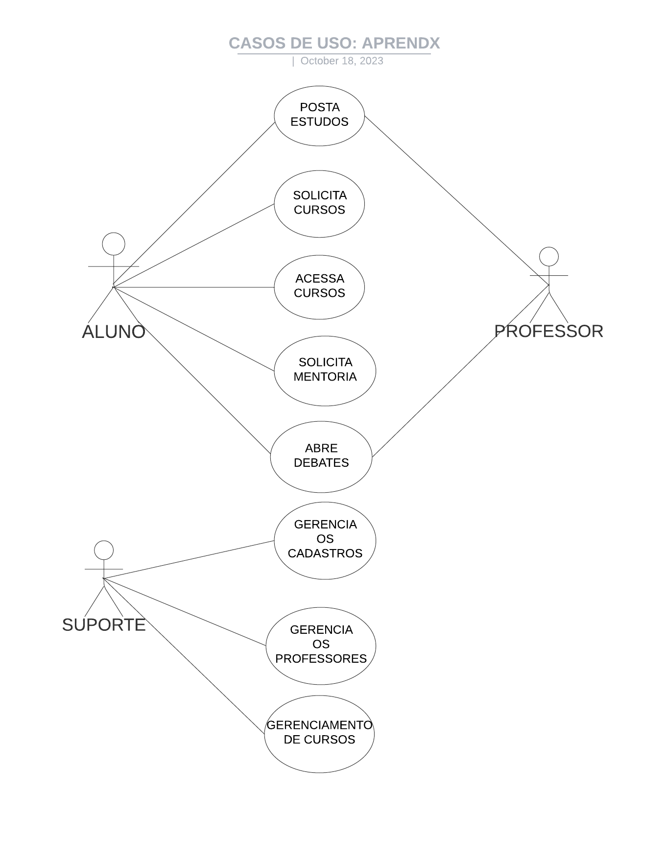

* 1. **Diagrama de classe**

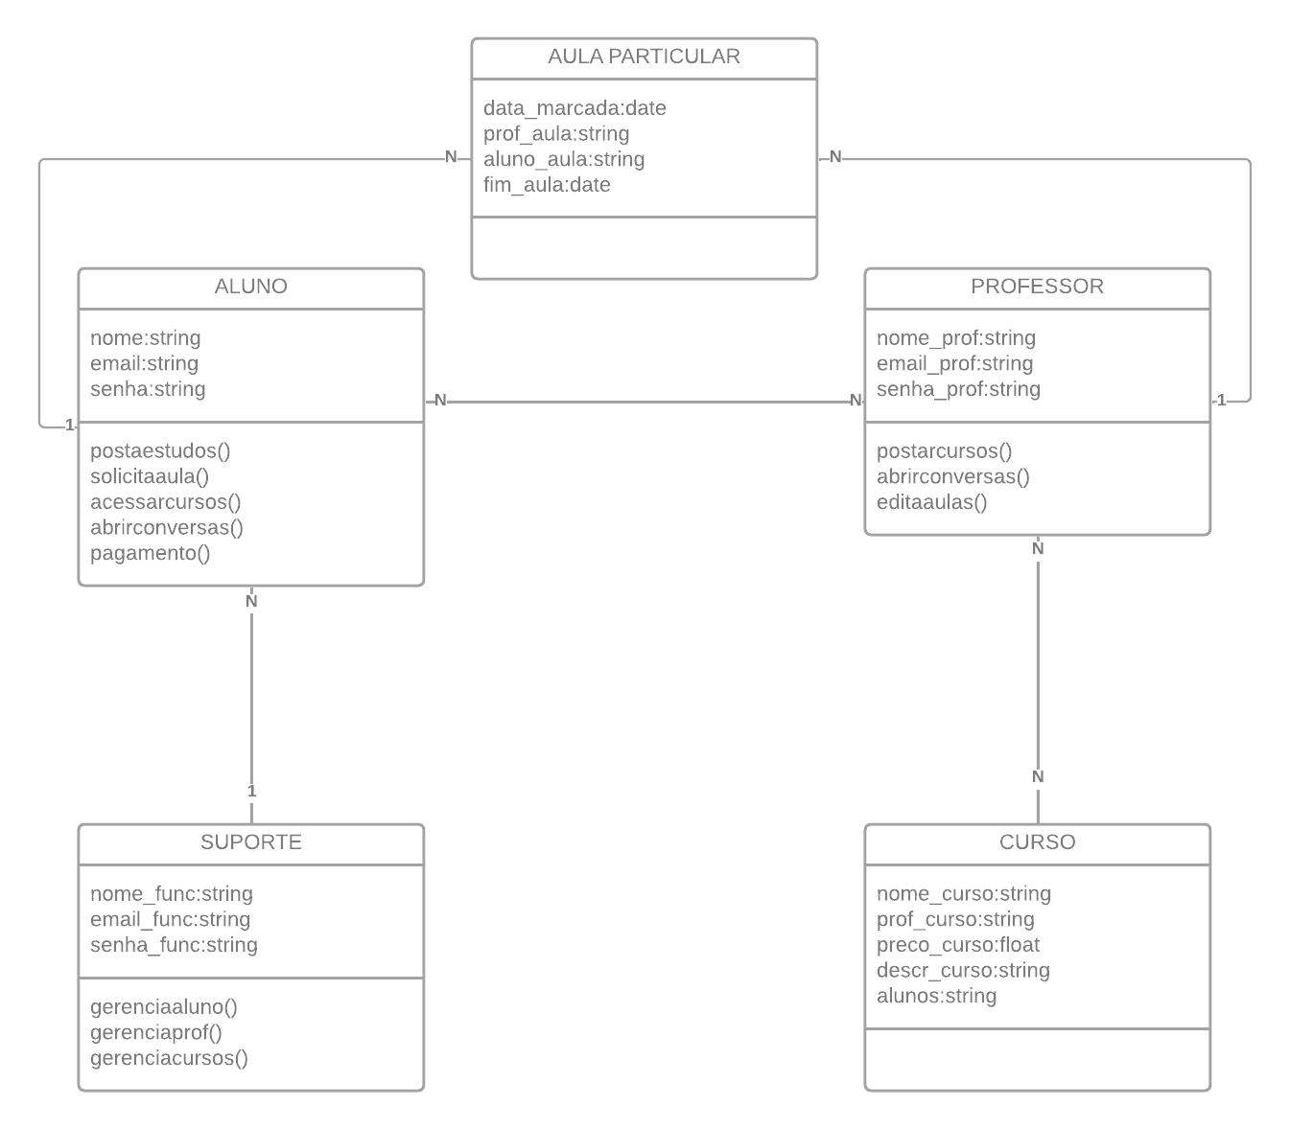

* 1. **Diagrama de atividade do fluxo do site**

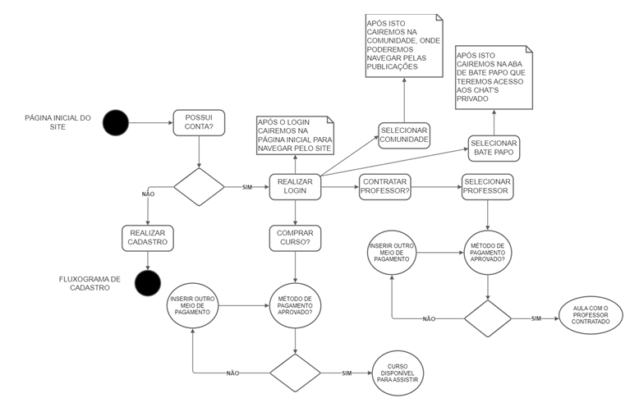

* + 1. **Diagrama de atividade do fluxo de cadastro**

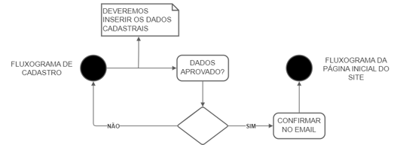

* 1. **Diagrama de sequência do aluno**

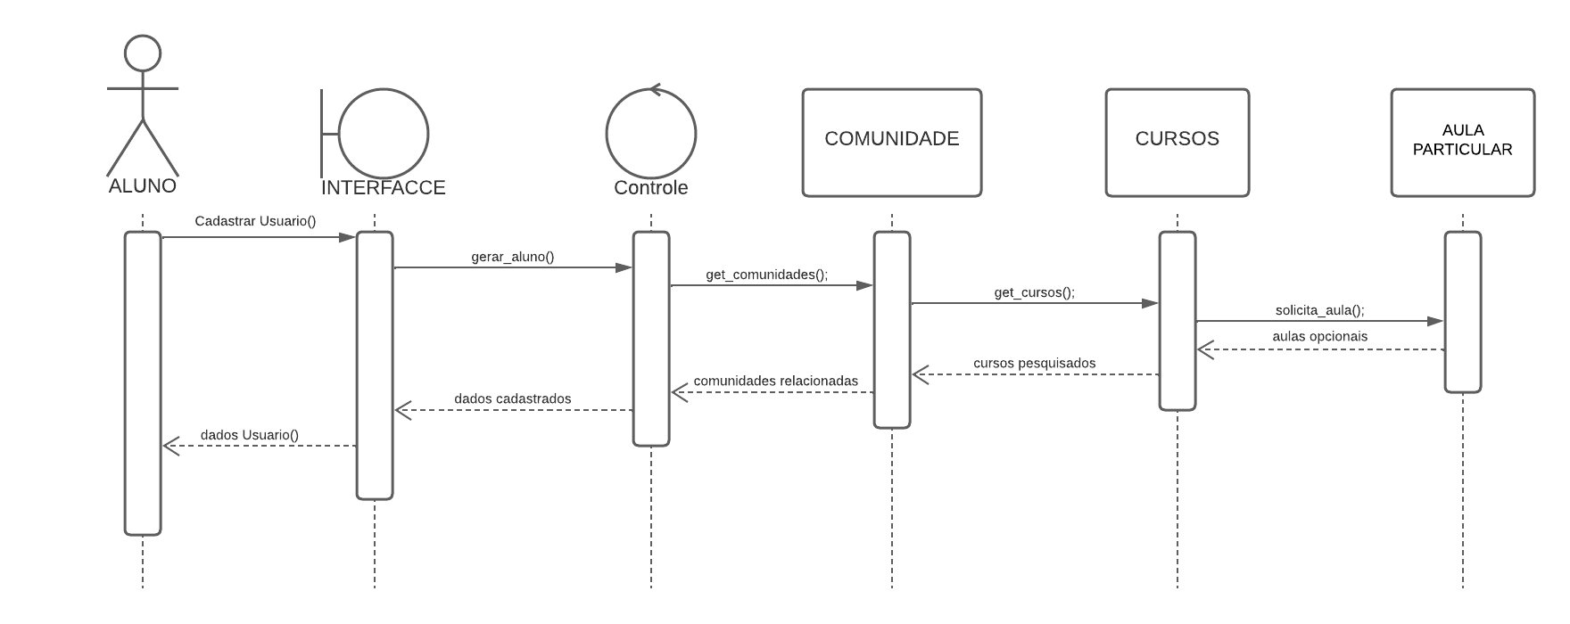

* + 1. **Diagrama de sequência do professor**

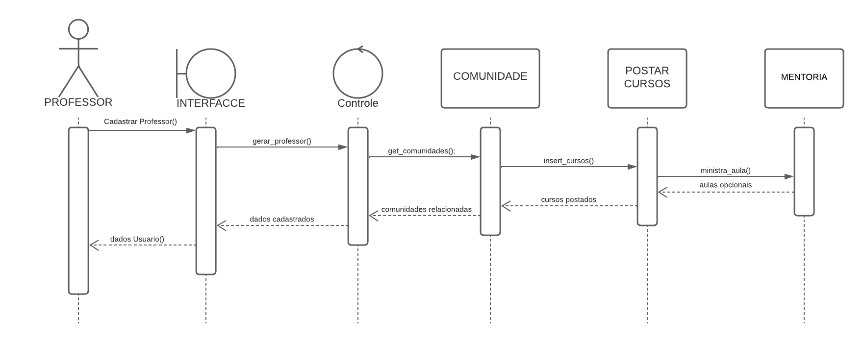

**2.5 Interface de usuário**

AprendiX contém menus de integração dos conteúdos além de local para criação de conta e login. Possui também dados referentes as informações gerais da plataforma.

* 1. **Características do usuário**

O software terá os seguintes usuários: Aluno, professor e suporte.

1. **Requisitos do sistema**
   1. **Requisitos funcionais**

|  |  |
| --- | --- |
| **DESCRIÇÃO DOS REQUISITOS FUNCIONAIS** | **PRIORIDADES** |
| CADASTRO DE CLIENTE (Aluno) (3.1.1) | Essencial |
| CADASTRO DE PROFESSOR (Professor) (3.1.2) | Essencial |
| ALTERAR DADOS CADASTRADOS (Aluno / Professor) (3.1.3) | Essencial |
| LOGIN DE CLIENTE (Aluno) (3.1.4) | Essencial |
| LOGIN DE PROFESSOR (Professor) (3.1.5) | Essencial |
| EMISSÃO DE CERTIFICADO (Aluno) (3.1.6) | Essencial |
| CONSULTA DE CONCLUSÃO (Aluno) (3.1.7) | Essencial |
| POSTAGEM DE CONTEÚDO (Professor) (3.1.8) | Essencial |
| CONSUMO DE CONTEÚDO (Aluno) (3.1.9) | Essencial |
| COMPRA DE CURSOS (Aluno) (3.1.10) | Essencial |
| PESQUISAR CURSOS (Aluno / Professor) (3.1.11) | Essencial |
| FILTRAR CURSOS (Aluno / Professor) (3.1.12) | Não essencial |
| ACESSAR FÓRUM DE DISCUSSÃO (Aluno) (3.1.13) | Não essencial |
| CHAT PESSOAL (Aluno / Professor) (3.1.14) | Não essencial |
| LOGOUT (Aluno / Professor) (3.1.15) | Essencial |
| SOLICITAR MENTORIA (Aluno) (3.1.16) | Essencial |

* + 1. **Requisitos cadastrais de alunos**

O aluno deverá informar nome, email e senha para se cadastrar.

* + 1. **Requisitos cadastrais de professor**

O professor deverá informar nome, email, senha e certificado profissionalizante ou experiência na área em que irá lecionar.

* + 1. **Alterar dados cadastrais**

Para alterar os dados cadastrais, o usuário deverá estar previamente cadastrado e conectado em sua conta, deste modo, a partir da interface de alteração de dados será possível realizar a alteração.

* + 1. **Login de aluno**

O aluno deverá estar previamente cadastrado e informar o mesmo email e senha que foi utilizado no cadastro, conforme o índice 3.1.1 (salvo exceções em que foram alterados os dados cadastrais posteriormente). Caso os dados não sejam compatíveis, será exibido uma mensagem de erro.

* + 1. **Login de professor**

O professor deverá estar previamente cadastrado e informar o mesmo email e senha utilizado durante o cadastrado, conforme o índice 3.1.2 (salvo exceções em que foram alterados os dados cadastrais posteriormente). Caso os dados não sejam compatíveis, será exibido uma mensagem de erro.

* + 1. **Emissão de certificado**

Para a emissão de certificado, o aluno deverá assistir todas as aulas do curso, e deverá assistir de cada aula, pelo menos 90% do seu tempo de duração.

* + 1. **Consulta de conclusão**

O usuário deverá acessar o curso, em uma seção específica do curso, haverá o seu progresso.

* + 1. **Postagem de conteúdo**

Para realizar a postagem de conteúdo, o tipo de usuário deverá ser professor, em que haverá uma seção exclusiva para a postagem de conteúdo, em que o professor fará o upload do arquivo. Após o upload dos arquivos da aula, o suporte irá analisar, podendo aprovar ou reprovar, fazendo sua análise mediante critérios pré-estabelecidos.

* + 1. **Consumo de conteúdo**

Para fazer a análise de conteúdo, o usuário deverá acessar a aba de cursos, selecionar a aula e será aberto um player no site em que irá reproduzir o conteúdo.

* + 1. **Compra de cursos**

O aluno, a partir da aba de cursos disponíveis, poderá acessa um específico para comprar, em que será pedido as informações de pagamentos. Uma API externa fará o processamento do pagamento, em que caso o pagamento seja reprovado, irá exibir uma mensagem e pedir novamente as informações de pagamentos, caso contrário, será exibido uma mensagem de êxito e será possível acessar o curso.

* + 1. **Pesquisa de cursos**

Na aba de comunidade da página haverá a barra de pesquisa, que com base em que o usuário digitar fará uma busca nos cursos.

* + 1. **Filtragem de cursos**

Ao lado da barra de pesquisa, na aba de cursos, haverá um ícone, em que ao clicar nele, abrirá um menu com as opções de filtragem de cursos, com opções de nicho, média de preço e data de publicação.

* + 1. **Acesso ao fórum de discussão**

Este fórum, deverá ser criado pelos gestores do curso, e em menu na aba do curso, terá a opção de acessar o fórum.

* + 1. **Chat pessoal**

A partir das comunidades, será possível iniciar uma conversa pessoal com algum usuário que também está na comunidade.

* + 1. **Logout**

Para realizar o logout, o usuário deverá estar previamente cadastrado e conectado à conta, mediante isto, será possível fazer o logout, mediante a um ícone localizado no menu principal do site.

* + 1. **Solicitação de mentoria**

O aluno, a partir da comunidade será possível realizar a abertura de uma publicação em que faz a solicitação a respeito de uma determinada matéria e assunto. A partir disto, um professor poderá responder combinando uma mentoria.

**3.2 Requisitos não funcionais**

|  |  |
| --- | --- |
| **DESCRIÇÃO DOS REQUISITOS NÃO FUNCIONAIS** | **PRIORIDADES** |
| CONECTIVIDADE COM A INTERNET (3.2.1) | ESSENCIAL |
| SEGURANÇA DE DADOS (3.2.2) | ESSENCIAL |
| INTERFACE AMIGÁVEL (3.2.3) | ESSENCIAL |

**3.2.1 Requisitos de conexão**

O usuário deverá estar conectado com a internet.

**3.2.2 Requisitos de segurança de dados**

As informações pessoais dos alunos, serão acessadas apenas pelo mesmo, com exceção de alguns dados não sensíveis (nome, e-mail) que será visível por outros usuários. Ademais, o software que administrará os pagamentos, terá acesso às informações sobre tal.

**3.2.3 Requisitos de usabilidade**

O software deverá ter uma interface amigável, permitindo aos usuários uma rápida identificação dos processos (cadastro, login, assistir aulas e mentorias).

**4 Definição do software**

**4.1 Definição da interface principal**

**4.1.1 Menu principal**

A interface principal do site em seu início há um menu, com a logo do site, uma barra de pesquisa para localizar mais cursos, um botão para baixar o aplicativo do site e outro para entrar.

**4.1.1.1 Interface do menu principal**

O menu principal é em um formato de retângulo que começa e termina em cada canto na tela. Na parte esquerda, logo no começo há uma opção em formato de três linhas na cor verde, em que abre um menu lateral, que há opções que nos direcionará para outras abas do site, após a opção de abrir o menu, a logo. Centralizado no menu há a barra de pesquisa em formato de retângulo com a borda verde e arredondada, dentro há uma lupa e um texto “Buscar”. Por fim no canto direito, há dois botões, novamente com a borda arredondada e em verde, tendo o texto “Baixar app” que iniciará o download do aplicativo do site e “Entrar” que irá redirecionar para a aba de login do site.

**4.1.2** **Carrossel de cursos**

Abaixo do menu principal há um menu carrossel, com os principais cursos que estão sendo acessado no momento, sendo possível rolar ele e ver uma breve descrição do curso.

**4.1.2.1 Interface do carrossel**

O carrossel há uma cor de fundo azul escuro com a logo do curso com um formato arredondado centralizado no meio do quadrado, em que engloba também uma breve descrição abaixo do logo.

**4.1.3 Comunidade**

Posteriormente após o menu carrossel, logo abaixo há as publicações, caso você não esteja conectado à sua conta, aparecerá as publicações que estão mais em alta na plataforma, caso esteja conectado, aparecerá publicações relacionadas com o(s) seu(s) nicho(s) de interesse.

**4.1.3.1 Interface da comunidade**

Cada publicação está localizada dentro de um retângulo que engloba toda a publicação. Ela é disposta da seguinte maneira: Nome do autor, texto em que o autor da publicação postou, imagem que é opcional ser postada pelo usuário e abaixo da imagem, ou do texto caso não haja imagem, três opções, uma para abrir a aba de comentários, outro para fixar a publicação no topo e pôr fim a de compartilhar publicação.  
**4.1.4 Menu lateral esquerdo**

Este é o menu que abre quando clicamos no ícone no menu principal. Nele está disposto as seguintes opções:

Página principal: Encaminha para a página inicial do site.

Mentorias: Encaminha para a página que terá as opções para poder contratar uma mentoria.

Cursos: Encaminha para a página própria para localizar cursos.

Discussões: Encaminha para os grupos que o usuário participa, vendo publicações somente destes.

Bate-papos: Encaminha para uma aba com as conversas privadas entre os usuários.

**4.1.4.1 Interface do menu lateral esquerdo**

Ao lado de cada opção, há um ícone ao lado esquerdo em que há representa na cor preta, quando a selecionamos, o ícone selecionado é substituído pelo mesmo, mas com a cor verde, sinalizando a opção selecionada. Cada opção desta está localizada dentro de um retângulo, quando passamos por cima dele, a área em que ele se enquadra, o seu fundo fica na cor de um cinza claro.

**4.1.5 Menu lateral direito**

Este menu é dedicado à aba de comunidade de estudos, nela é disposto as principais comunidades de estudos em alta, caso esteja conectado na conta, aparecerá comunidades relacionados com os seus interesses.

**4.1.5.1 Interface do menu lateral direito**

O título “comunidade de estudos” está localizado no canto superior direito. Logo abaixo está localizado as abas de comunidades em alta e as com relação em seus interesses. As comunidades estão dispostas em um retângulo, do lado esquerdo uma foto dentro de um quadrado com as bordas arredondas, ao lado direito está o nome da comunidade, abaixo do nome da comunidade, o nome do criador da comunidade. Quando passamos por cima da comunidade com o mouse, a área em que ela está localizada altera para a cor de fundo cinza claro.

* 1. **Definição da interface de login**

**4.2.1 Nome e informações**

Primeiro há o nome do site, logo após um texto indicando para inserir os dados.

**4.2.1.1 Interface de nomes e informações**

Localizado logo acima da área de preenchimento de dados (será especificada logo abaixo), tendo o nome do site e as informações indicativas em uma fonte destaca.

**4.2.2 Campos de usuário e senha**

Estes campos são dedicados a parte em que o usuário irá digitar o seu email e senha utilizado durante o cadastro.

**4.2.2.1 Interface dos campos de usuário e senha**

Cada campo é representado por uma linha horizontal em preto, em que indica o espaço que será utilizado para a digitação dos dados de entrada, acima desta linha, há um texto de exemplo em que indica o tipo de dado que deverá ser digitado, ao lado esquerdo disto, um pequeno ícone de perfil, para o email, e para a senha, um de cadeado.

* + 1. **Alteração de senha**

Opção para caso o usuário esqueceu a senha, é possível a alteração.

**4.2.3.1 Interface da alteração de senha**

Opção localizado abaixo do campo de senha, ao lado direito, sendo representada por um pequeno texto.

* + 1. **Botão de login**

Opção para fazer login no site. A partir disto o site será acessado, caso os dados sejam digitados corretamente, caso não exibirá uma mensagem de erro.

**4.2.4.1 Interface do botão de login**

Botão em verde, com o texto “Login” em preto, centralizado com os campos de dados de entrada.

* + 1. **Opção para cadastro**

Caso o usuário não tenha realizado o cadastro, haverá esta opção para a tela de acesso ao cadastro.

**4.2.5.1 Interface da opção de cadastro**

Fica localizado logo abaixo da área de login no site, sendo representado pelo texto “Usuário novo? Cadastre-se”. O “Cadastre-se” está em verde para indicar que é uma opção para poder alterar de página.

**4.2.3 Definição da interface de cadastro**

Idem ao índice 4.2, com exceção dos índices 4.2.2 em que há um campo a mais de nome, 4.2.3 não há, 4.2.4 em que o texto do botão é “cadastrar”, 4.2.5 não há.